**Hosting dengan Firebase**

**Oleh: Abdul Basith B**

**Install node js dan npm (node package manager)**

Untuk mengecek apakah node js sudah terinstall tulislah perintah dibawah ini pada terminal

|  |
| --- |
| **node -v** |

Untuk mengecek apakah npm sudah terinstall tulislah perintah dibawah ini pada terminal

|  |
| --- |
| **npm -v** |

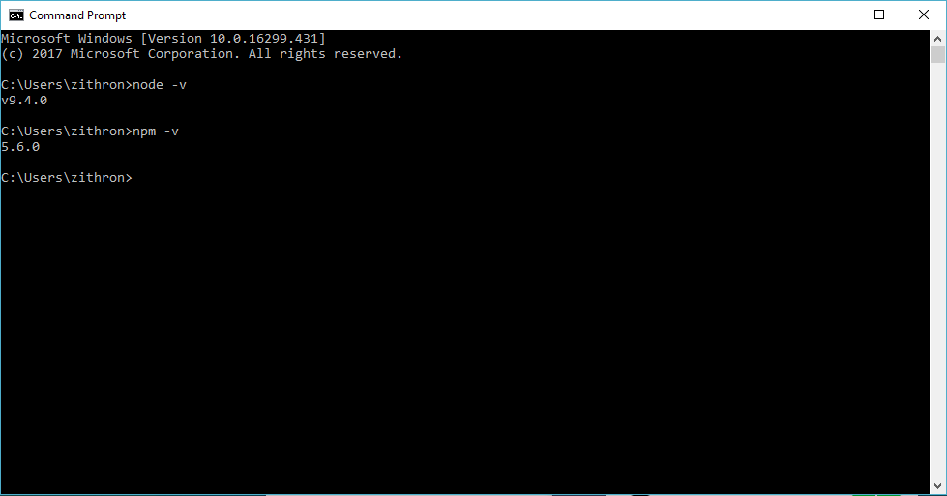

**Install Firebase CLI**

Untuk menginstall firebase tulislah perintah dibawah ini pada terminal

|  |
| --- |
| **npm install -g firebase-tools** |

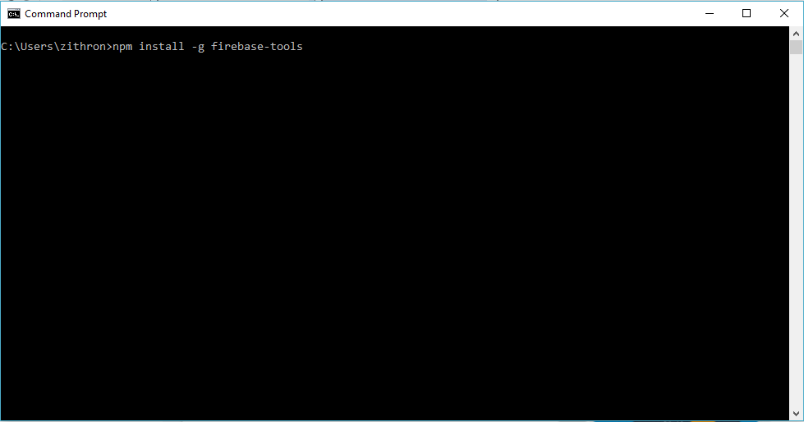

**Membuat project baru di web firebase**

1. Buka web firebase

<https://firebase.google.com>



1. Klik **Masuk/Login**

Untuk Login/Masuk gunakanlah email google

1. Setelah masuk klik **GO TO CONSOLE** pada bagian navbar

Screenshot_2018-05-11 Firebase(1)

1. Buatlah project baru
   1. Klik **add project**

****

* 1. Lalu akan muncul popup form seperti gambar dibawah ini. Isi **Project name** dan **Country/region**. Lalu klik tombol **Create Project**

**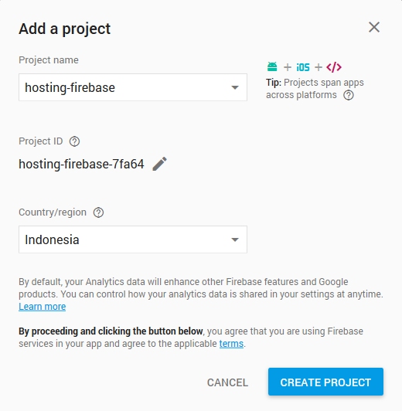**

* 1. Setelah selesai akan muncul popup seperti ini. Klik **Continue**

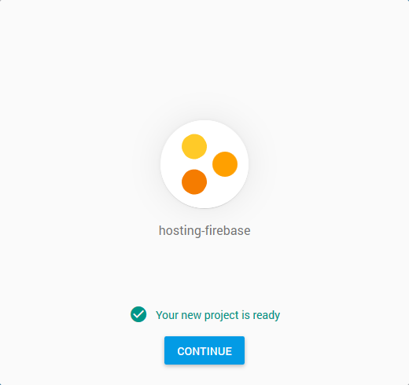

* 1. Setelah itu akan muncul halaman seperti ini

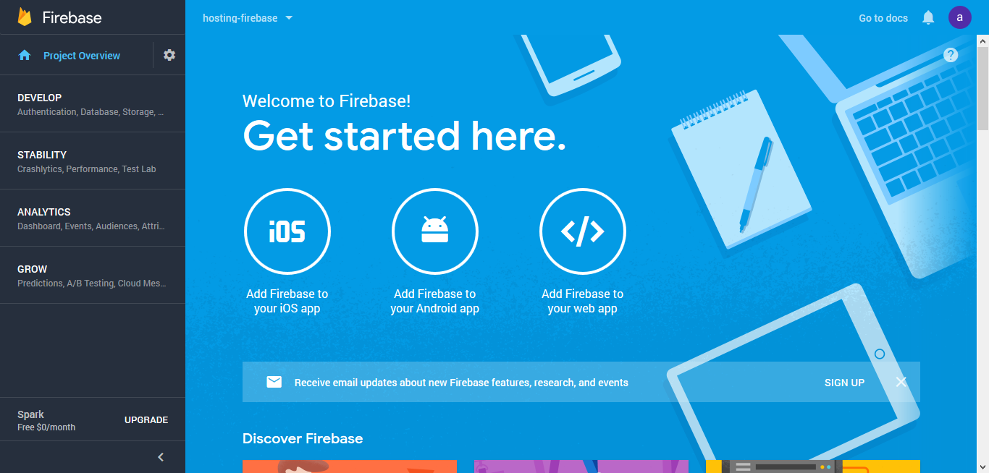

**Login firebase pada Terminal**

1. Untuk Login/Masuk firebase pada terminal kita masukkan perintah ini pada terminal

|  |
| --- |
| **firebase login** |

1. Setelah itu kita akan dimintai persetujuan oleh firebase (Y/n) masukkan Y yang berarti kita setujui
2. Lalu otomatis akan membuka halaman web untuk login, login lah dengan gmail

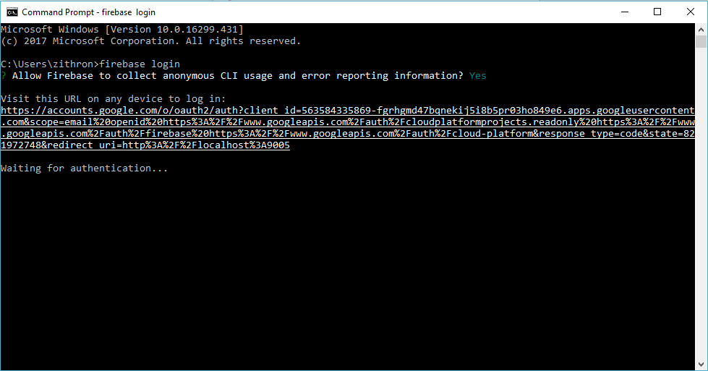

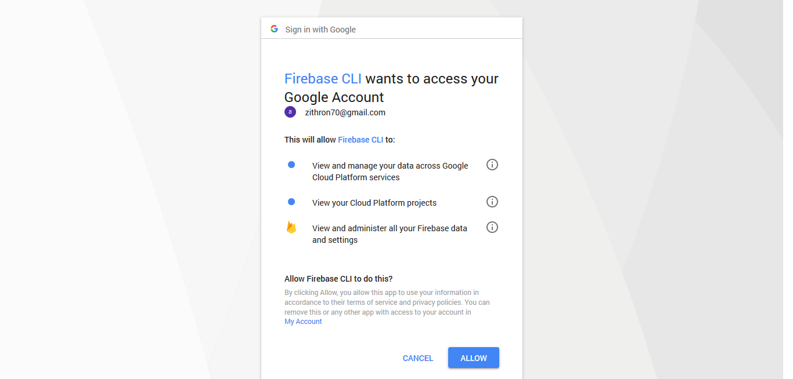

1. Setelah itu login diterminal berhasil

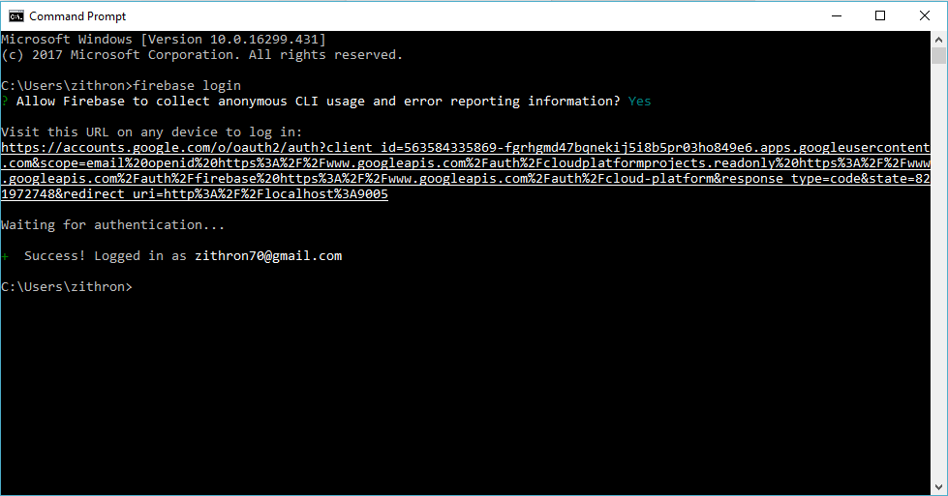

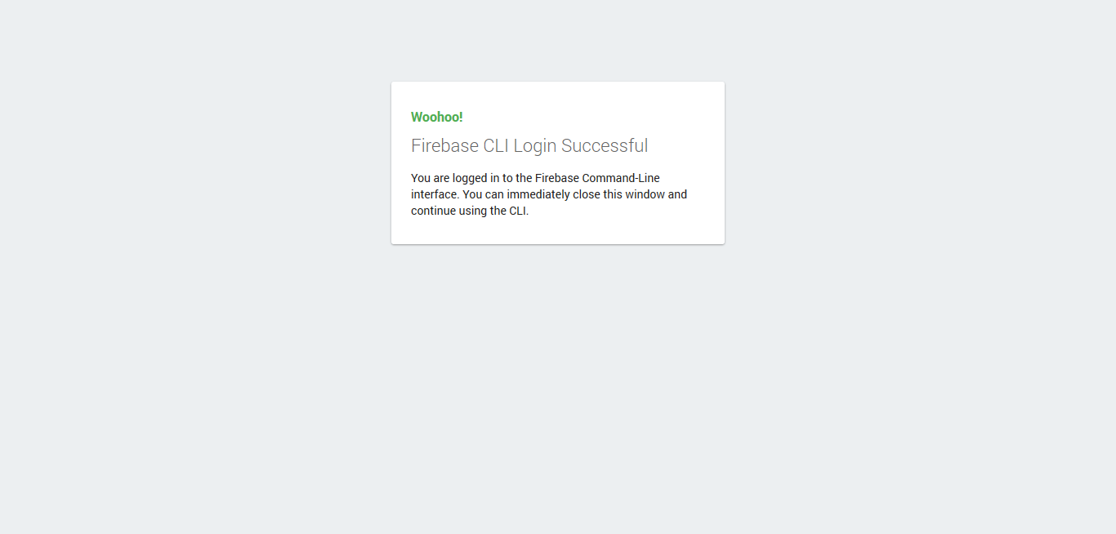

**Inisialisasi firebase pada folder project yang kita buat**

1. Sebelumnya buatlah folder baru

Misal membuat folder baru dengan nama **hosting-firebase**

1. Lalu arahkan terminal ke folder tersebut menggunakan perintah **cd nama-folder-baru**

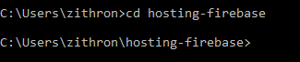

1. Masukkan perintah dibawah ini pada terminal

|  |
| --- |
| **firebase init** |

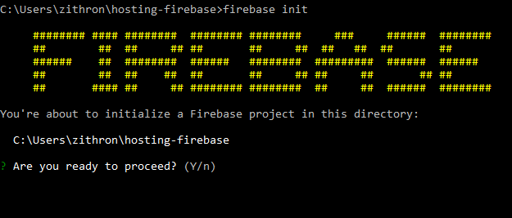

1. Lalu kemudian tekan Y untuk melanjutkan ke proses berikutnya

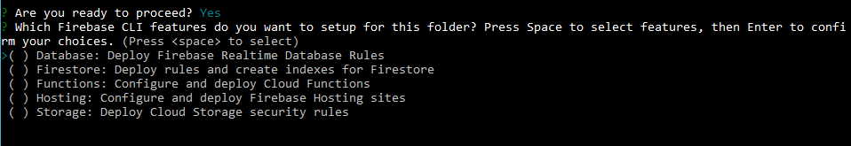

1. Kemudian akan ditampilkan feature yang dipunyai oleh firebase seperti **Database, Firestore, Function, Hosting, Storage**. Lalu pilih **Hosting** dengan cara arahkan kebawah menggunakan tombol **arrow down**, setelah itu tekan **spasi**, lalu tekan **enter**

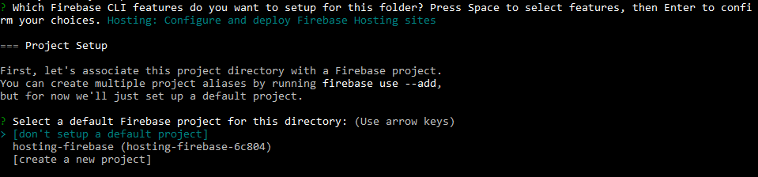

1. Lalu pilih project yang telah kita buat sebelumnya pada website firebase yaitu **hosting-firebase**, caranya dengan mengarahkan kebawah menggunakan **arrow down** menuju project **hosting-firebase**, setelah itutekan **enter**.

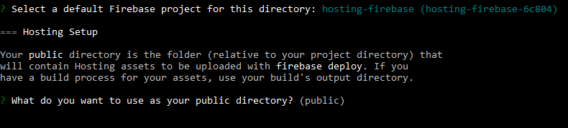

1. Setelah itu kita disuruh memilih public directory untuk hosting web kita. Secara default firebase hosting akan membuat folder public. Tekan **enter**.



1. Lalu kita disuruh memilih file html yang akan dijadikan home. Tekan y

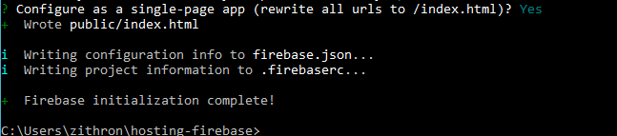

1. Setelah itu di dalam folder hosting-firebase akan berisi seperti ini

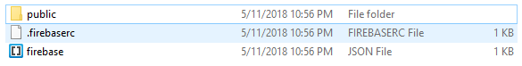

Didalam folder public akan berisi file html seperti ini



1. Didalam folder public ini bisa kita isi folder web yang kita buat sebelumnya seperti ini

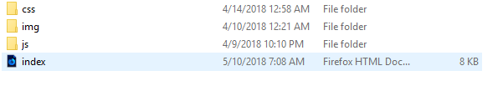

**Menjalankan di local**

1. Untuk menjalankan di local komputer kita masukkan perintah dibawah ini di terminal

|  |
| --- |
| **firebase serve** |

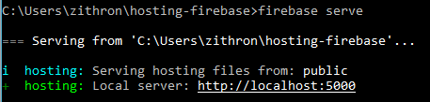

1. Setelah itu buka local server <http://localhost:5000>

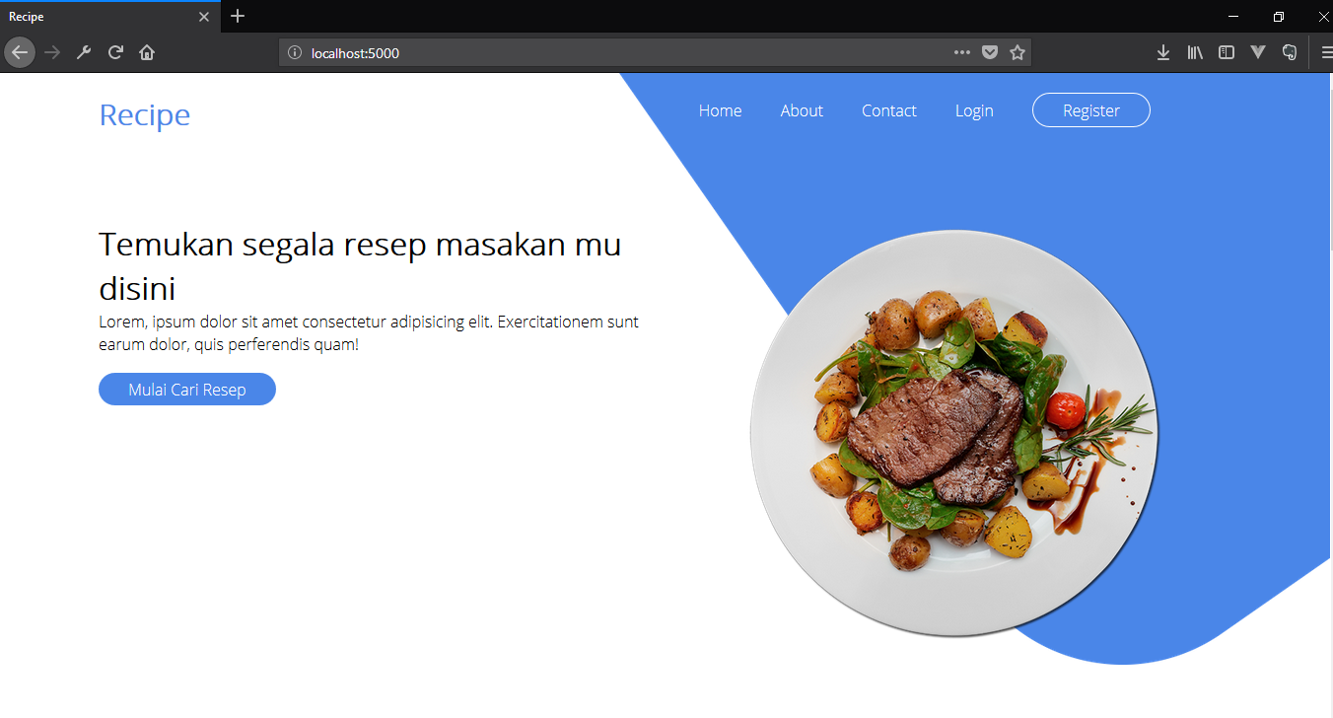

1. Untuk mengakhiri menjalankan web di local tekan **Ctrl + C**, kemudian tekan **Y** untuk mengkonfirmasi



**Menghosting di internet**

1. Untuk menghosting web yang kita buat di internet masukkan perintah ini di terminal

|  |
| --- |
| **firebase deploy** |

1. Setelah itu jika berhasil akan keluar seperti ini. Bukalah **Hosting URL** di browser yang kita miliki

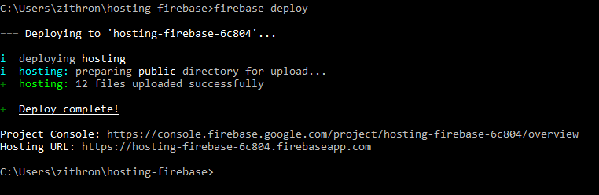

1. Jika kita mengupdate file index.html, maka untuk mengupdate web yang sudah kita hosting tadi cukup memasukkan perintah firebase deploy lagi

|  |
| --- |
| **firebase deploy** |

**Referensi**

<https://www.youtube.com/watch?v=xXyJekhcItI>